ESTUDO EXPERIMENTAL DO ESCOAMENTO EM TORNO DE CILINDROS CIRCULARES
D. M. C. Bussons, R. L. Ferreira, G. Bifaroni, E. D. R. Vieira
Departamento de Engenharia Mecânica – Unesp – Ilha Solteira. Av. Brasil Centro, 56 Ilha Solteira-SP, CEP 15385-000
Palavras-chaves: Visualização de escoamentos, Anemometria de Fio Quente, Número de Strouhal.

RESUMO

Os escoamentos em tornos de geometrias rombudas ou não-aerodinâmicas, muitas vezes, provocam o desprendimento da camada limite, provocando a emissão de vórtices. Desde o histórico trabalho de Strouhal de 1878, utilizando uma harpa eólica, muitas outros estudos experimentais e numéricos foram realizadas para avaliar os problemas que envolvem escoamentos ao redor de corpos não-aerodinâmicos com diferentes geometrias. Pilares de ponte, alguns elementos de sistemas hidráulicos e plataformas de petróleo quando submetidos ao fluxo de água, podem apresentar a formação de uma esteira de vórtices. Linhas de transmissão de energia elétrica, torres, edifícios, monumentos e outras construções civis, também podem apresentar este fenômeno quando submetidos ao vento natural. Nas últimas décadas o fenômeno de emissão de vórtices, além de muitas outras aplicações expressivas, os medidores de vazão a efeito vórtice destacou-se, levando em conta sua eficácia e sua acuracidade, também conhecidos de “vortex flowmeters”.
A frequência adimensional de emissão dos vórtices, também chamado de número de Strouhal (St), relaciona a velocidade da corrente livre não perturbada (V ) com frequência de emissão de vórtices (f ) e com a dimensão característica (d) e é definido como:
(1)
A forma mais utilizada para determinação da freqüência de emissão de vórtices, em laboratório de pesquisa, consiste na análise, através de uma transformada rápida de Fourier (FFT), do sinal de velocidades do escoamento obtido em um determinado ponto da esteira turbilhonária. Na maioria dos trabalhos nesta área apresentam esses procedimentos, diferindo apenas na técnica de obtenção do sinal de velocidade na esteira, por exemplo Kawakita & Silveira (1995) utilizaram um anemômetro de fio quente e Durão et al (1991) utilizaram anemometria Laser Doppler.
No presente trabalho realiza-se o estudo do escoamento ao redor de um cilindro circular, conforme mostrado na Fig. 1(a), objetivando-se determinar o comportamento do número de Strouhal em função do número de Reynolds, como mostrado na Fig. 1 (b).

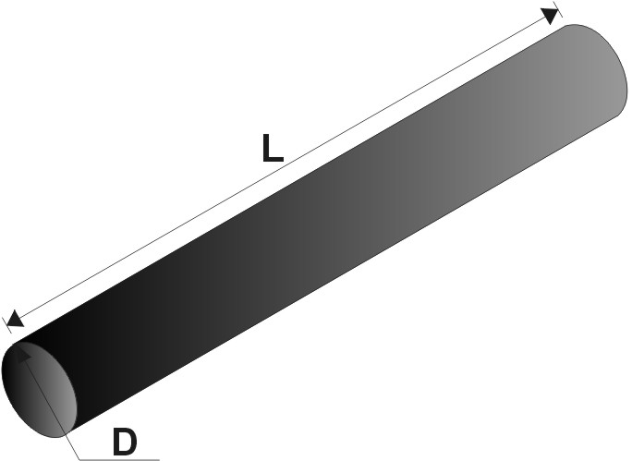  D = 8mm  L = 146mm | 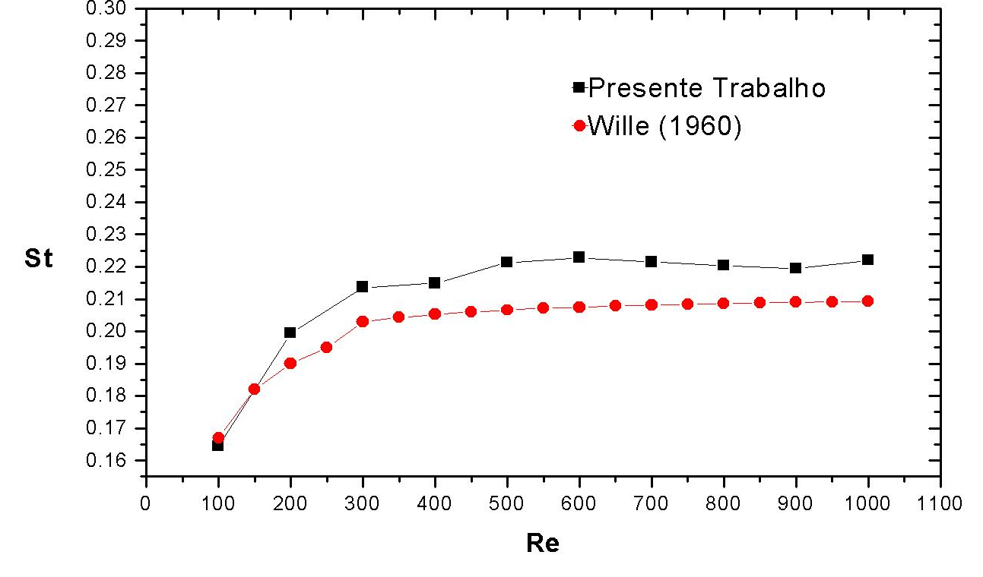
(a) | (b)

Figura 1: Corpo de prova utilizado (a) e a curva Strouhal vs Reynolds (b).
Os testes foram conduzidos em um túnel hidrodinâmico vertical de baixa turbulência, com 146 ×146 ×500 mm de seção de testes. O sinal de velocidade do escoamento foi obtido utilizando-se um anemômetro modelo Dantec StreamLine 90C e uma sonda de filme quente 55R11 aquecida a 150ºC. Adicionalmente para obtenção de imagens do escoamento utilizou-se de técnicas de visualização de escoamentos através da injeção de corantes líquidos, como mostradas na Fig. 3.
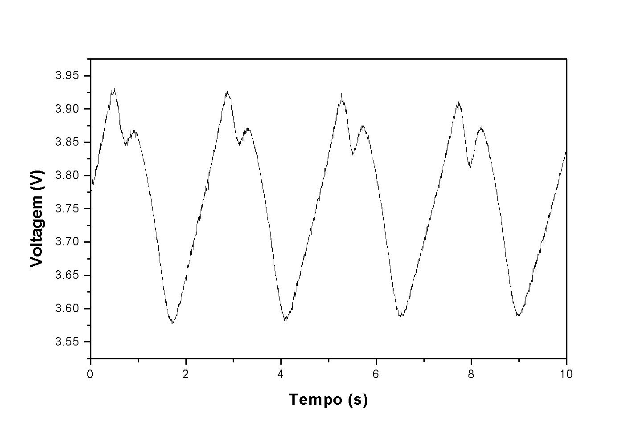 | 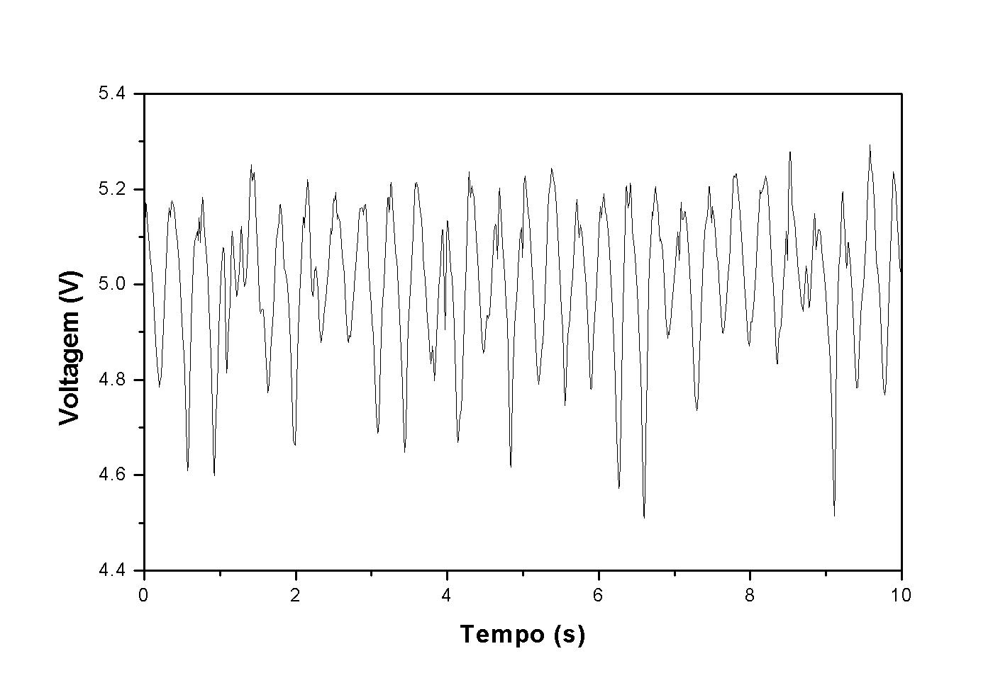 | 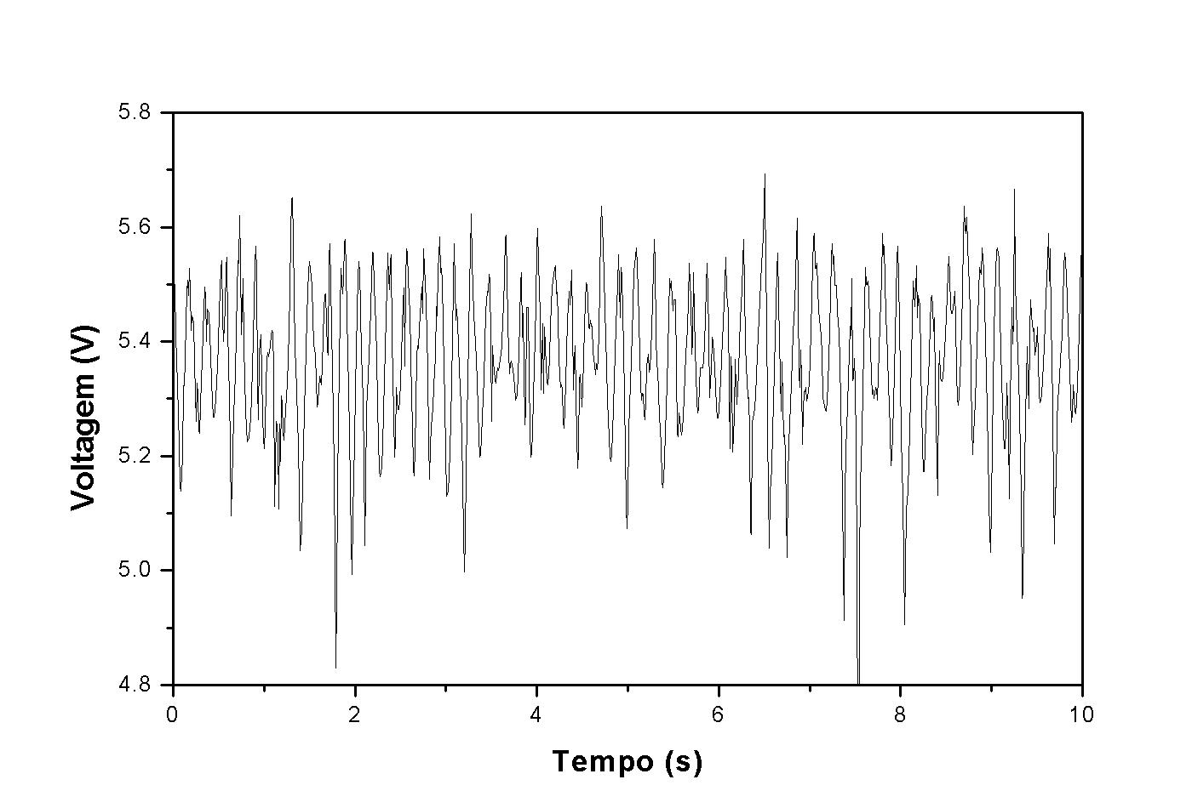
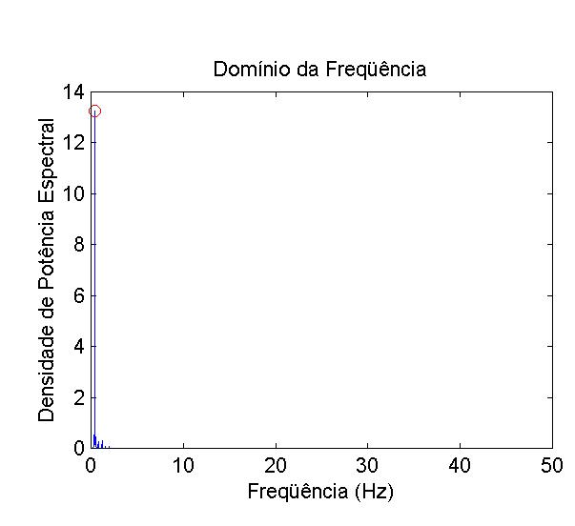 | 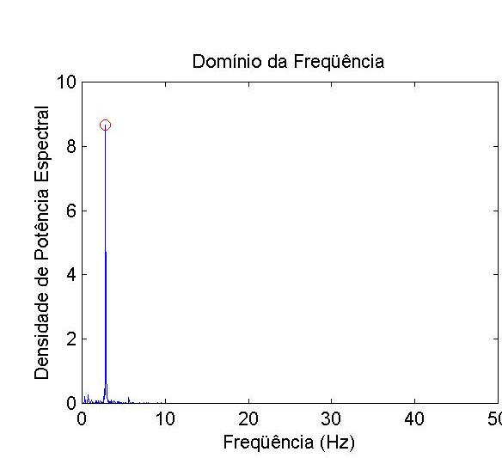 | 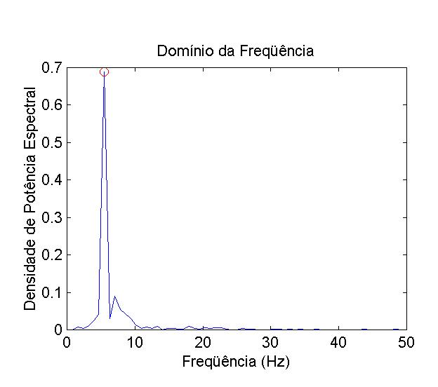
Re = 100 | Re = 500 | Re = 1000
Figura 2: Sinal no domínio do tempo e o domínio da freqüência para o Reynolds indicado.

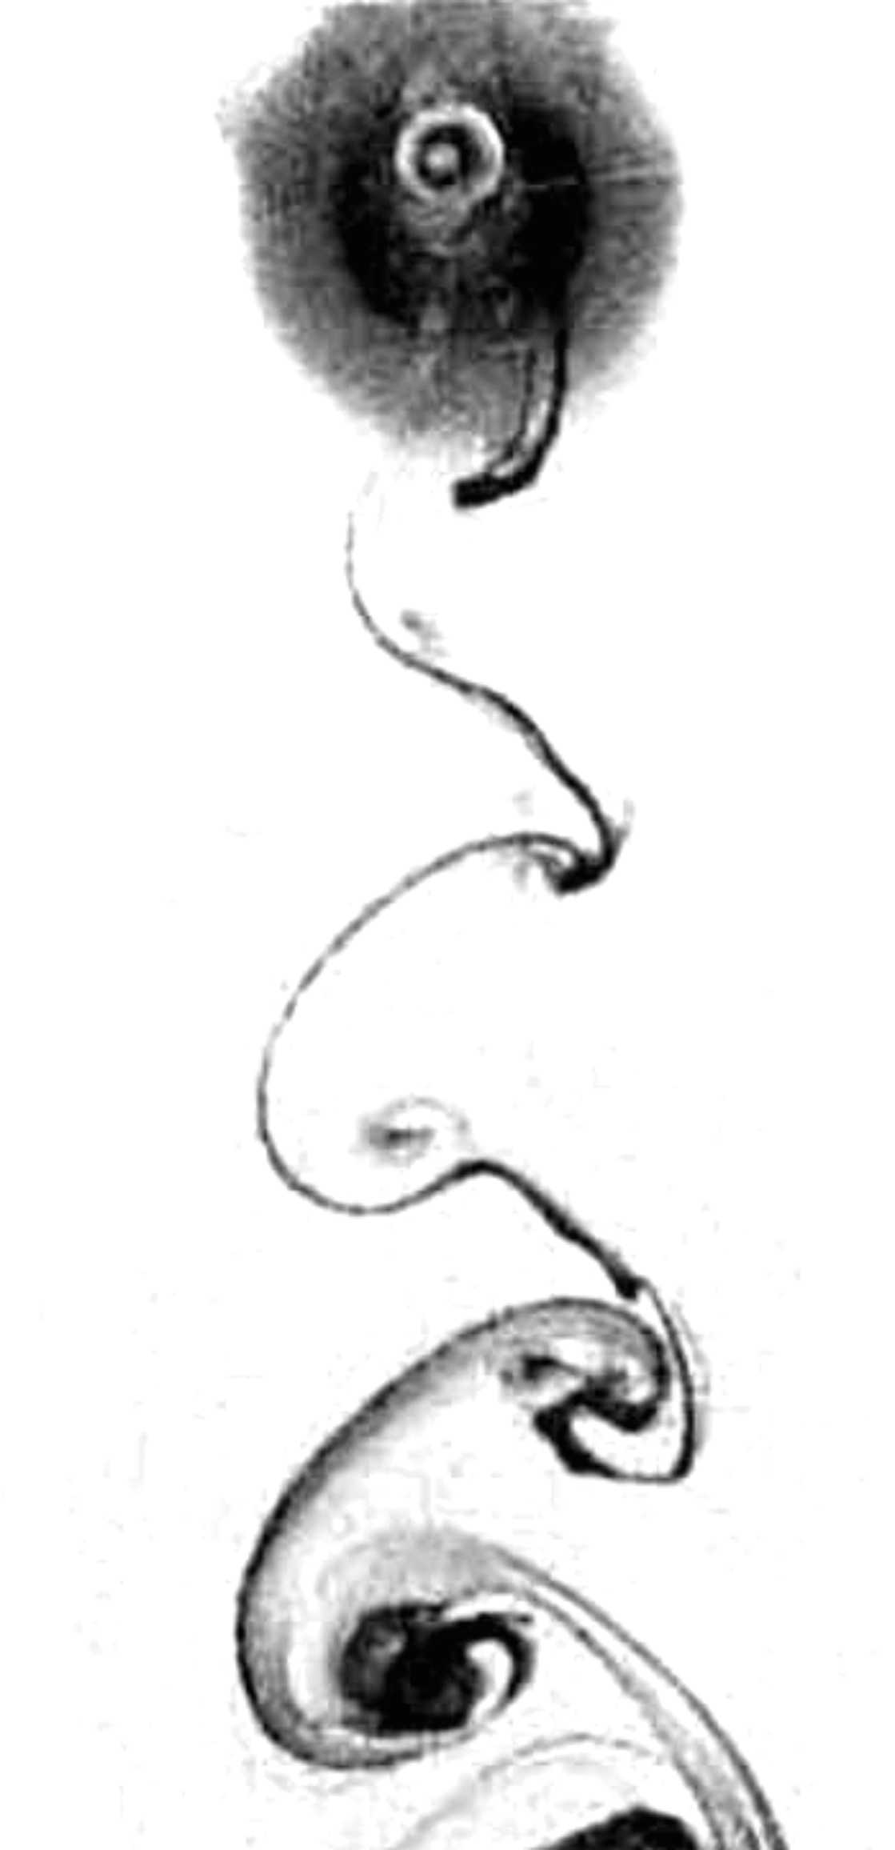 | 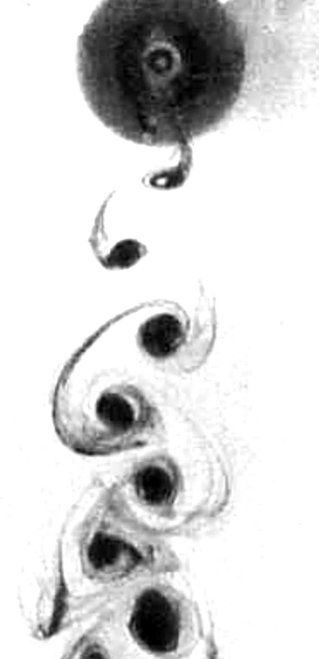 | 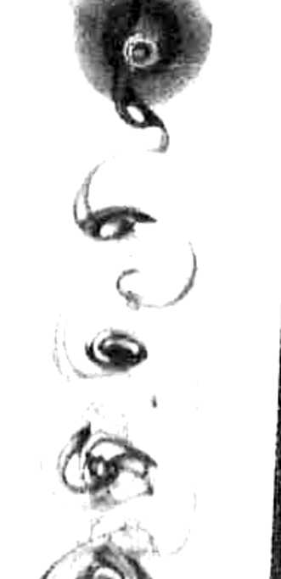 | 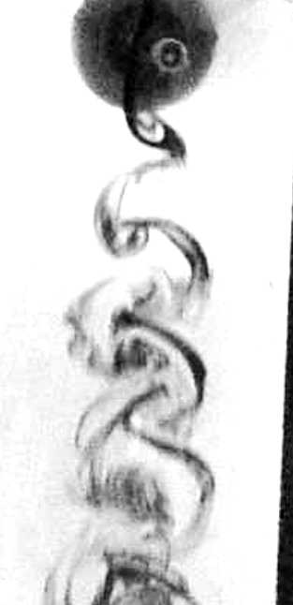 | 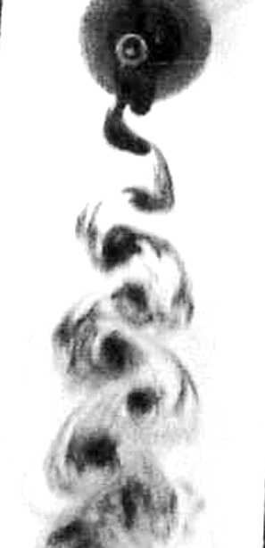 | 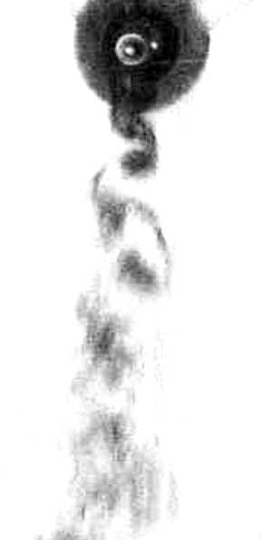
Re=100 | Re=200 | Re=300 | Re=500 | Re=600 | Re=900
Figura 3: Imagens da esteira turbilhonar para diversos número de Reynolds.

Pela Fig. 1 (b) conclui-se que o número de Strouhal se estabiliza acima de Re=400, apresentando uma boa concordância com o trabalho de referência utilizado. Na Fig. 2, com o aumento do Re, observa-se uma maior instabilidade no sinal devido a incrementação da flutuação da velocidade.

Agradecimentos: Trabalho desenvolvido com recursos da Fundunesp e da Proex-Unesp.

REFERÊNCIAS BIBLIOGRÁFICAS

Durão, D.F.G., Gouveia, P.S.T. e Pereira, J.C.F. Velocity Characteristics of the Flow Around a Square Cross Section Cylinder Placed Near a Channel Wall, Experiments in Fluid, Vol.11, n. 6, pp.341−350, 1991.
Kawakita, K. e Silvares, M. S., Estudos de Corpos de Perfil Não-Aerodinâmico Visando a Aplicação em Medidores de Vazão do Tipo Vórtice. in: Anais do 2° Simpósio Brasileiro de Medição de Vazão, São Paulo, SP, 1995.
Wille, R., 1960, Kármán Vortex Streets, Advances in Applied Mechanics, Vol.6, pp. 273-287.

